LAPORAN KINERJA PEKANAN TENAGA PENDIDIKAN DAN KEPENDIDIKAN
SMK ASYSAAKIRIN
Nama : Annisa Nurul Janah
Jabatan/Tugas : Wali Kelas X TKJ, Guru Mata Pelajaran TKJ, Pembina Pramuka
Tanggal : 18 s/d 22 Mei 2026
No | Hari/Tanggal | Kegiatan | Hambatan |  | Analisis Tindak Lanjut | Dokumentasi
1 | Senin, 18 Mei 2026 | - Cek absensi mingguan  - Apel pagi  - Ke walikelasan  - Bersih-bersih kelas  - Rapat rutin bulanan  - Piket kantor |  |  |  | 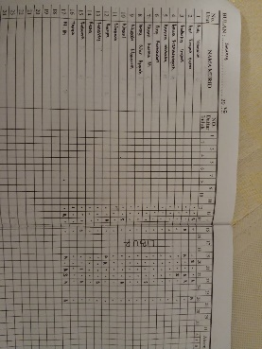
2 | Selasa, 19 Mei 2026 | - Tugas
3 | Rabu, 20 Mei 2026 | - Kisi – Kisi soal PSAT  - Piket Gerbang | -
4 | Kamis. 21 Mei 2026 | - Sosialisasi ke MTs Asysyifaa cidolog
5 | Jumat, 22 Mei 2026 | - Latihan mengerjakan Kisi-kisi
Rencana Pekan Depan
- Cek absensi siswa
KEGIATAN DILUAR TUPOKSI TUGAS
Nama |  |  |  | Dokumentasi
- Piket Gerbang
- Piket Kantor

Yang Membuat,
ANNISA NURUL JANAH

